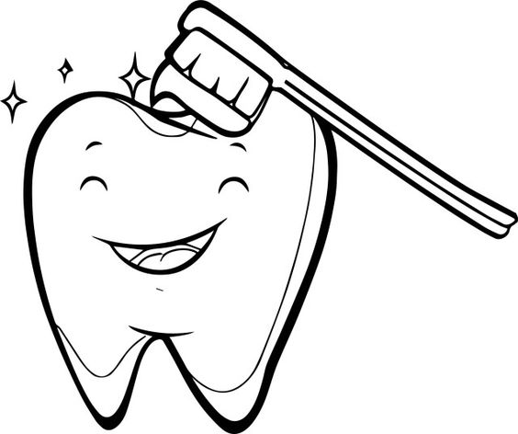
Vaikas turi savo šepetėlį ir savo dantų pastą. | Dantukus valo ryte ir vakare, prižiūrint suaugusiam. | Ant šepetėlio išspausti tik žirnio didumo pastos.
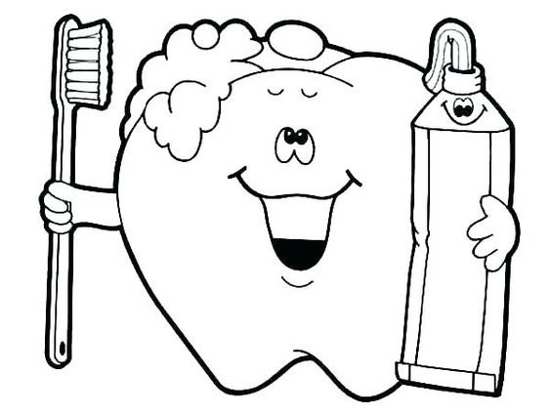 | Sveikų dantukų atmintinė | 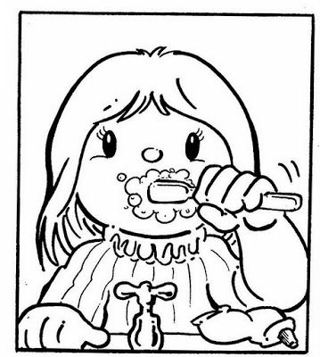
Nekrapštyti dantukų metaliniais, aštriais daiktais. | Valgyti daug daržovių, vengti saldumynų ir saldžių gėrimų. | Po valgio visuomet išsiskalauti dantukus.

